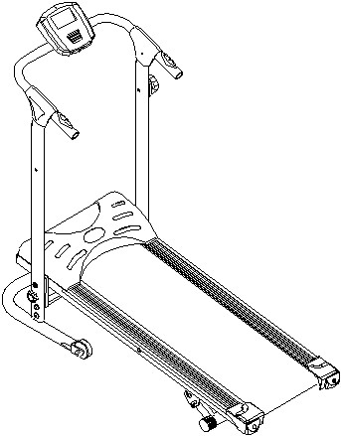

Használati útmutató: Diadora Evo​ futópad HU

Tisztelt vásárlóink!

Örülünk, hogy úgy döntött, a Diadora terméket választotta. Ezt a minőségi terméket otthoni használatra tervezték, és az EN 957-1/6 európai szabványnak megfelelően tesztelik. A készülék összerakása előtt figyelmesen olvassa el a használati utasítást. Tartsa meg ezeket az utasításokat a készülék működésével kapcsolatos jövőbeli kérdésekhez.

Sok szórakozást és sikert kívánunk a képzéshez.

Az Ön Diadora csapata

Garancia

Minőségi Diadora termékek célja és tesztelt fitness edzések otthon. Ez az eszköz megfelel az EN 957 európai szabványnak. Anyaghibákra és feldolgozásra a Diadora 2 év garanciát vállal. ​
A garancia nem terjed ki az elhasználódott alkatrészekre és a készülék nem megfelelő kezelésével okozott károkra. Panasz esetén forduljon az eladóhoz.
A jótállási idő az értékesítés napján kezdődik. (Ezért őrizd meg a vásárlást igazoló bizonylatot).

Ügyfélszolgálat

Az eszközön esetlegesen okozott problémák megoldása érdekében jegyezze fel a termék pontos nevét és sorozatszámát. Ez az információ a termék alján található címkén található.

Modell neve:

Sorszám:

A készülék kivonása utáni kezelésére vonatkozó utasítások

A Diadora eszköz újrahasznosítható. Kérjük, adja át berendezéseit a hulladékgyűjtő pontoknak (vagy egy kijelölt helynek) az élettartama végén.

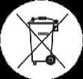

Elérhetőségünk:
Duvlan s.r.o.
Textilná 5/897
957 01 Bánovce nad Bebravou e-mail: servis@duvlan.com web: www.duvlan.com​
Útmutató

Ez a használati utasítás csak egy hivatkozás az ügyfelek számára. A Diadora nem vállal felelősséget a termék fordítása vagy műszaki változása által okozott hibákért.

FONTOS BIZTONSÁGI INFORMÁCIÓK
Kérjük, olvassa el részletesen a telepítés előtt és az első használat előtt használati utasítást. Ismerje meg a készülék biztonságával, rendelőhasználatával és karbantartásával kapcsolatos fontos információkat. Tartsa be ezeket a használati utasításokat pótalkatrészek későbbi javítása, karbantartása vagy megrendelése esetén.

- Felhasználási terület: A készüléket legfeljebb 110 kg testtömegű személyek tervezték és tesztelték háztartási használatra.
- Felszerelés-leírás: Ez az eszköz megfelel az EN 957-1/6 HB európai szabványoknak, és nem terápiás képzésre szolgál.
- Eszköz leírása: Ez a futópad megfelel a zajkövetelményeknek.
- Eszköz leírása: A futópad zajhatára 70db alatt van.
- Karbantartás: Permetezze a futópad és a futópad közötti területet szilikon spray-vel havonta vagy 100 kilométerenként. Ez zökkenőmentesen tartja a készüléket.
- Termékkarbantartás: Ha szokatlan hangokat, köszörülést vagy kopogást hall, hagyja a lokalizációt és a javítást a szerelőre. Ne használjon sérült készüléket a készülék javítása és tesztelése előtt.
- Eszköz leírása: A futópad sebességét a számítógép (kijelző) állította be.
- Felhasználási terület: A futópadot nem használhatja olyan személy, akinek a testtömege meghaladja a megengedett súlyt.
- Felhasználási terület: A készüléket felnőtt használatra tervezték. Győződjön meg arról, hogy a készüléket csak felnőtt felügyelete alatt álló gyermekek használják.
- Felhasználási hely: Figyelmeztesse a jelen lévőkat a sérülés veszélyére, különösen a mozgó alkatrészek előtt.
- Felhasználási hely: Biztosíts elég nagy helyet a futópad körül. (3,5 m x 2m).
- Felhasználási hely: Helyezze a készüléket lapos, csúszásmentes felületre.
- Felhasználási hely: Ügyeljen arra, hogy a készülék belsejébe és annak elektromos részébe ne lépjenek be folyadék. Ez vonatkozik a test verejtékére is.
- Felhasználási hely: A készüléket csak beltérben használja, és védje a nedvességtől és a portól. Ne helyezze a készüléket garázsba, fedett tornácra és vízhez közel.
- Felhasználási hely A készüléket otthoni használatra tervezték. A berendezés kereskedelmi használatára nem vonatkozik a garancia, és a gyártó nem garantálja.
- Felhasználó-egészség: Az egészségügyi komplikációk és korlátozások, konzultáljon orvosával a képzés. Meg fogja mondani, hogy melyik képzés alkalmas az Ön számára.
- A készülék megfelel az aktuális biztonsági előírásoknak. A készülék csak háztartási használatra alkalmas. Minden más felhasználás elfogadhatatlan és valószínűleg veszélyes. Nem vállalunk felelősséget a nem rendeltetésből eredő károkért.
- Ez a fitneszeszköz nem alkalmas szakmai vagy orvosi használatra vagy terápiás célokra.
- Az impulzusérzékelő nem orvostechnikai eszköz. Információs célokra tervezték, és úgy tervezték, hogy információt adjon az átlagos impulzusról, és eredményei nem végezhetők szakértői mérésként.
- Felhasználó-egészség: A nem megfelelő képzés és a képességei túlbecsülés az egészség károsodásához vezethet.
- Felhasználó-egészség: Ha hányingert, mellkasi fájdalmat vagy nehézlégzést tapasztal edzés közben, azonnal hagyja abba az edzést, és forduljon orvoshoz.
- Felhasználói állapot: Csak akkor kezdjen el edzeni, ha gondoskodott arról, hogy az eszköz megfelelően össze van hajtva és be van állítva.
- Eszköz-előkészítés: A készülék telepítésekor pontosan kövesse az utasításokat.
- Felszerelés-előkészítés: Használjon megfelelő eszközöket, és a másik személy segítséget.
- Berendezés-előkészítés: Csak eredeti Diadora alkatrészeket használjon (lásd a listát).
- Eszköz-előkészítés: Húzza meg határozottan az összes állítható alkatrészt, hogy ne szabaduljanak fel az edzés során.
- Berendezés-előkészítés: A sérülés elkerülése érdekében ajánlott habpárnát használni a készülék alatt.
- Használati utasítás: Kövesse a biztonságos és hatékony képzésre vonatkozó utasításokat.
- Használati utasítás: Ne használja a készüléket mezítláb vagy szabad cipővel.
- Használati utasítás: Figyeljen a mozgó alkatrészek megfelelő helyzetére és rögzítése a telepítés/szétszerelés során.
- Biztonságos használat: Várja meg, amíg a futópad megáll, mielőtt kijutna belőle.
- Biztonságos használat: Győződjön meg arról, hogy a keze, a lába, a ruházatának részei vagy más tárgyak nem kerülnek a futópad és a készülék fedele közé futás közben. Ha ez történik, azonnal húzza ki a készüléket.
- Eszköz-elektromos áram-biztonság: A készüléknek 220V, 50Hz hálózati feszültségre van szüksége. A készüléket csak egy védőtűvel és 10A zárral való elektromos csatlakozóhoz tudjuk csatlakoztatni. Használat előtt győződjön meg arról, hogy a készülék megfelelően van csatlakoztatva a hálózathoz.

- A készülék karbantartása: Rendszeresen 1-2 havonta ellenőrizze az egész készüléket, különösen a csavarokat, anyákat. Ez különösen igaz a fogantyúkra.
- A készülék karbantartása: A szakszerűtlen beavatkozások és javítások (eredeti alkatrészek szétszerelése, nem megfelelő alkatrészek felszerelése stb.) veszélyt jelenthetnek a felhasználóra.
- A készülék karbantartása: A sérült alkatrészek veszélyeztetik az Ön biztonságát és lerövidítik a készülék élettartamát. Ezért a sérült alkatrészt a lehető leghamarabb cserélje ki, és a javításig hagyja abba a készülék használatát.
- A készülék karbantartása: Csak eredeti Diadora alkatrészeket használjon.
- A készülék karbantartása: Soha ne zavarja a hálózatot, és mindig bízza szakképzett munkavállalóra.
- A készülék karbantartása: A javítás, karbantartás, tisztítás során mindig húzza ki a készüléket.

Alkatrész lista

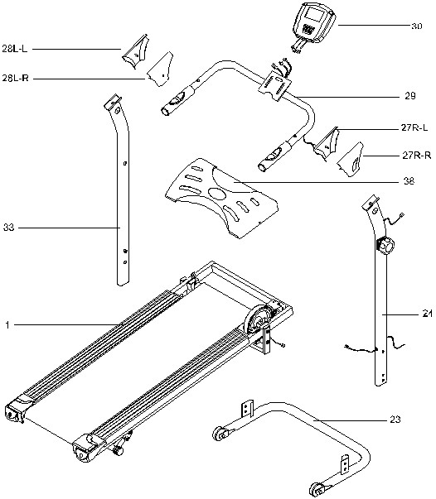

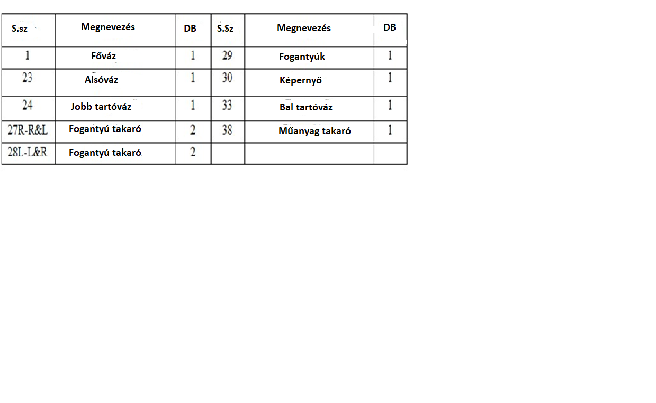
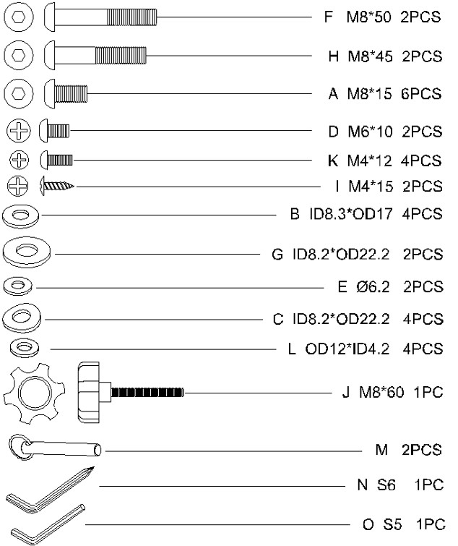

Az összeszerelés megkezdése előtt vegye ki az összes alkatrészt a dobozból, és ellenőrizze azok számát a használati utasításnak megfelelően. Ha valamelyik alkatrész hiányzik, lépjen kapcsolatba a kereskedővel.

Összeszerelés

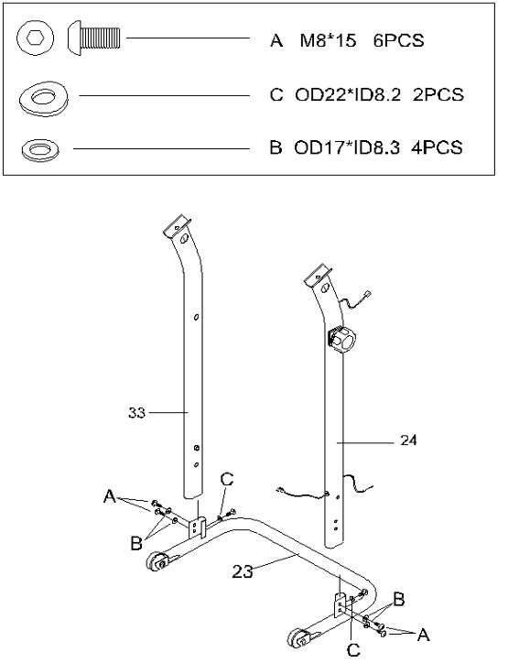

Rögzítse a jobb és a bal tartóoszlopot (24 és 33) az alsó kerethez az A, B és C alátét csavarokkal.

2.lépés

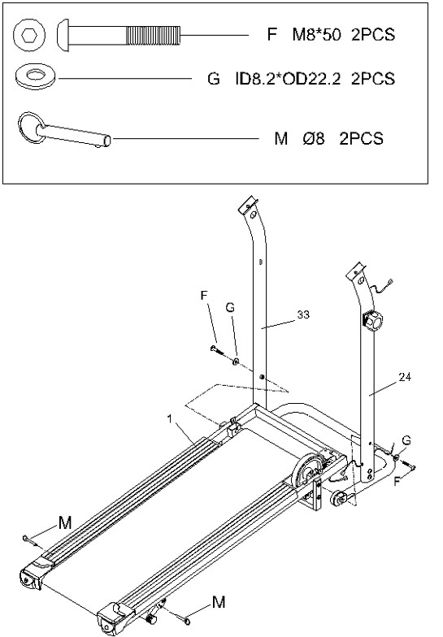
Rögzítse a kereket a főkeret alján az M zárakkal, majd rögzítse az alsó keretet a főkerethez az F csavarokkal és a G anyákkal az ábra szerint.

3.lépés

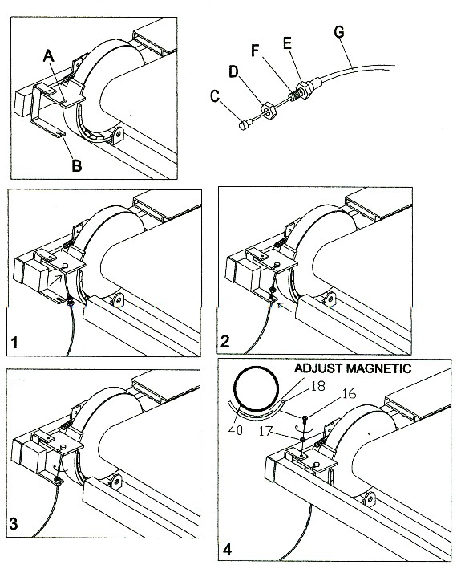

Csatlakoztassa a feszítővezeték felső részét (C) a felső lemezhez. 1.ábra.
Helyezze a feszítővezeték alját az alsó lemezre úgy, hogy a D rész legyen felül, az E pedig az alsó. 2. ábra.
Húzza meg a D részt az óramutató járásával megegyező irányban. 3. ábra

Ha az állítható terhelés alapértelmezett tartománya nem felel meg Önnek, később lehetőség van ennek a terhelésnek a beállítására. A terhelés csökkentése érdekében lazítsa meg a 16 csavart az óramutató járásával megegyező irányba. 4. ábra A terhelés növeléséhez forgassa el a 16 csavart az óramutató járásával ellentétes irányba. 4. ábra

4.lépés
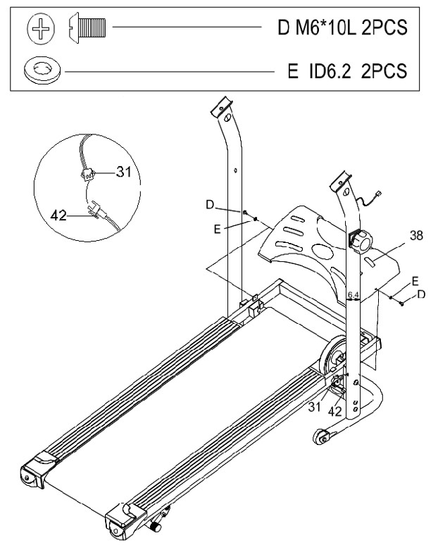

Csatlakoztassa a 42-es a 31-es bilincset.
Ezután rögzítse a műanyag fedelet (38) D csavarokkal és E alátétekkel

5.lépés

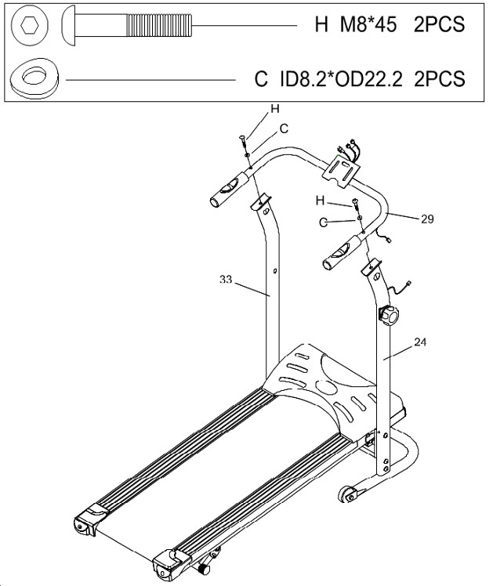

Rögzítse a kormányt (29) a gerendákra H és C alátétekkel.

6.lépés

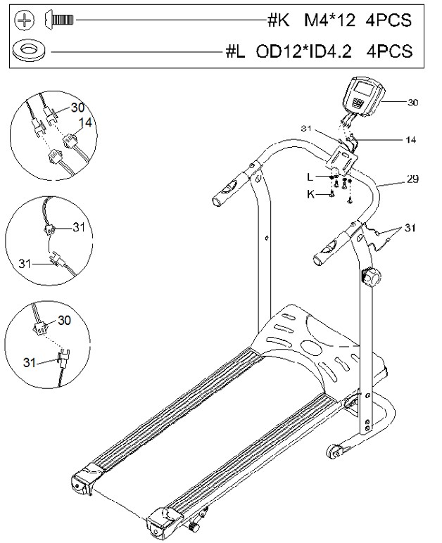
Csatlakoztassa a 30 és a 14 bilincseket.
Csatlakoztassa a 31 és a 31 bilincseket.
Csatlakoztassa a 30 és a 31 bilincseket.

7.lépés

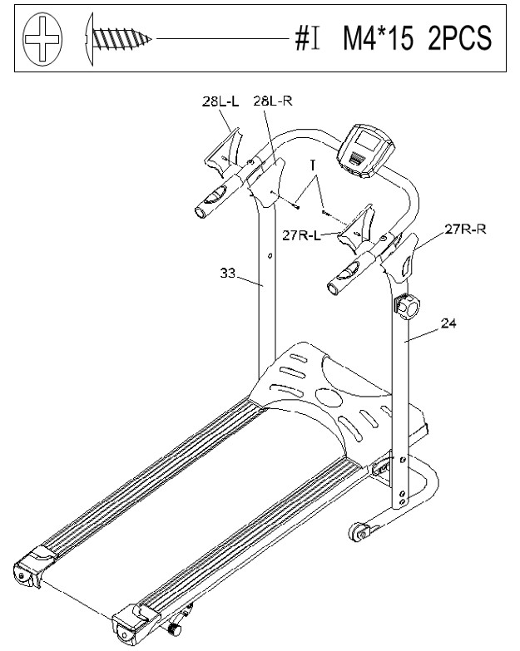
Rögzítse a kormánytakarót (27R, 27L a 28R, 28L) csavarok segítségével I.

8.lépés

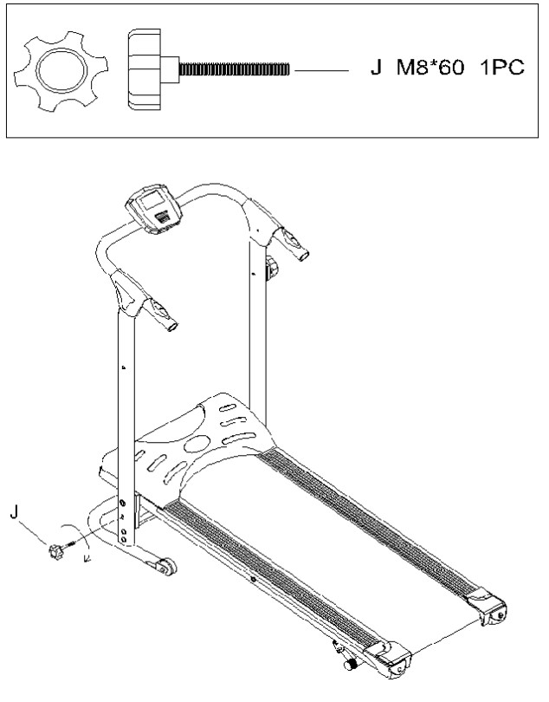

Rögzítse a futópadot J csavarral az óramutató járásával megegyező irányba.

Futópad összeszerelése

Távolítsa el a J csavart az óramutató járásával ellentétes irányba. Ezután engedje le a futópadot, és dugja be a J csavart a felső lyukba. Húzza meg a J csavart az óramutató járásával megegyező irányba. A futópad kibontásakor válassza az ellenkezőjét.

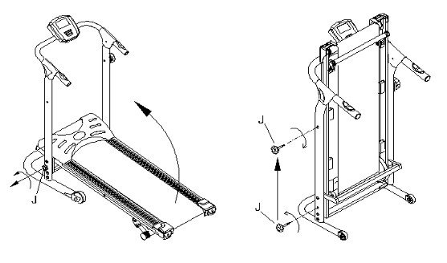

Futópad beállítása

- Ha a futópadon az alábbiak bármelyike ​​előfordul, használjon kulcsot a helyes beállításához.

- Ha a futópad jobbra mozog, kérjük, forgassa az imbuszcsavar jobb oldalát az óramutató járásával megegyező irányba 1 vagy 2 fordulatig.
- Ha a futópad balra mozog, kérjük, forgassa az imbuszcsavar bal oldalát az óramutató járásával megegyező irányba 1 vagy 2 fordulattal.
- Ha a futópad túl szoros, kérjük, forgassa az imbuszcsavart balra és jobbra az óramutató járásával ellentétes irányba.
- Ha a futópad túl laza, kérjük, forgassa az imbuszcsavart az óramutató járásával megegyező irányba és jobbra.
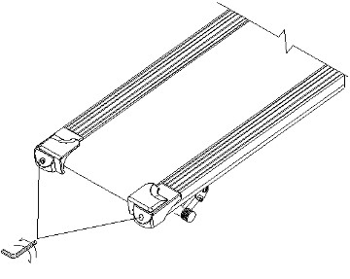

Képernyő

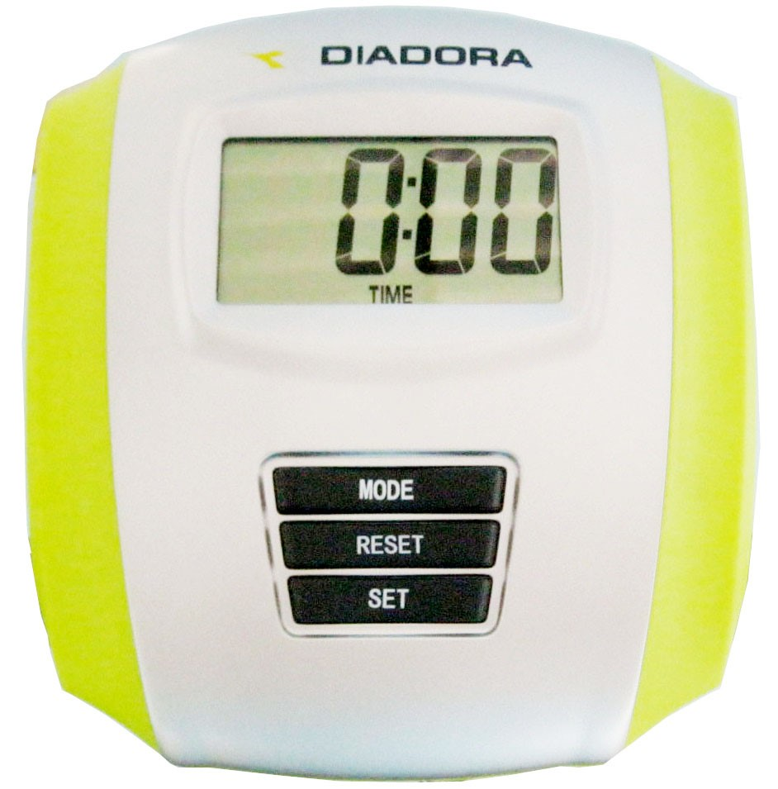

SPECIFICATIONS:
TIME(idő)-------------------------------------------------0:00-99:59 MIN: SEC
SPEED(gyorsaság) ----------------------------------------0.0-999.9 KM/H
DIST (távolságť) ------------------------------------- 0.0-999.9 KM
CAL (kaloria) --------------------------------------------0.0-999.9 KCAL
ODO (odométer) ----------------------------------------0.0-9999 KM
(Pulz) -----------------------------------------------------40-240 pulzusszám/perc

Gombok funkciói:

MODE:
az egyes számítógépes funkciók kiválasztására szolgál. Tartsa lenyomva a MODE gombot 3 másodpercnél tovább, és az ODOMÉTER kivételével az összes mért érték törlődik.

SET: A gombbal megadhatók az egyes célértékek, például az idő, a távolság, a sebesség, az elégetett kalóriák száma és a pulzus értéke.
RESET: A RESET gomb megnyomásával az ODOMETER kivételével minden érték visszaáll.
A gombbal törölhetők az egyes célértékek, például idő, távolság, sebesség, az elégetett kalóriák száma és a pulzus.
Tartsa lenyomva a MODE gombot 3 másodpercnél tovább, és az ODOMETER kivételével az összes mért érték törlődik.
A monitor automatikusan elindul, amint elkezdi az edzést, vagy bármelyik gomb megnyomásával elindíthatja. A monitor 4 perc inaktivitás után automatikusan kikapcsol.

SCAN

Nyomja meg a MODE gombot, amíg a beolvasott szöveg nem villog a kijelzőn. Ezután a monitor automatikusan elkezdi megjeleníteni az időt, a távolságot, a sebességet, az elégetett kalóriákat és a pulzust. Minden érték 6 másodpercig megjelenik, majd sorrendben a következő értékre vált.

A célidő beállítása
Amint megkezdi az edzést, az 1 másodperctől számított idő is számít. A maximális hossz 99:59.
Ezen a monitoron programozható a gyakorlat maximális időtartama. A funkció kiválasztásához nyomja meg a MODE gombot, amíg a kijelzőn megjelenik a TIME kijelző mező. Ezután nyomja meg a SET gombot, és a TIME villogni kezd a kijelzőn. Az idő beállításához használja a SET gombot. Minden alkalommal, amikor megnyomja a SET gombot, a célidő egy perccel elmozdul. Helytelen paraméterbeállítás esetén csak nyomja meg a RESET gombot, és az érték visszaáll. Ezután újra megadhatja a kívánt értéket. Kezdje el az edzést, és figyelheti a kijelölt idő visszaszámlálását a kijelzőn. A nulla elérésekor a 00:00 jelenik meg a kijelzőn, amely tájékoztatja a felhasználót arról, hogy elérte a beállított paramétereket. A beállított paramétereket visszaállíthatja a Reset gombbal, ha több mint 3 másodpercig lenyomja.
A céltávolság beállítása
Amint elkezdi edzését, a 0,1 kilométer távolságot is kiszámítja a mért értéket ez az érték is eltolja. A maximális hossz 999,99 km. Ezen a monitoron programozható az edzés során megtett maximális távolság. A funkció kiválasztásához nyomja meg a MODE gombot, amíg a kijelzőn megjelenik a távolság kijelzés mező. Ezután nyomja meg a SET gombot, és a kijelző villogni kezd Distance felirat
Használja a SET gombot a távolság beállításához. A SET gomb minden egyes megnyomásakor a céltávolság kilométer tizedével elmozdul. Helytelen paraméterbeállítás esetén csak nyomja meg a RESET gombot, és az érték visszaáll. Ezután újra megadhatja a kívánt értéket.
Kezdje el az edzést, és a kijelzőn láthatja, hogy a kiválasztott távolság hogyan lesz visszaszámítva. A nulla elérésekor a 00:00 jelenik meg a kijelzőn, amely tájékoztatja a felhasználót arról, hogy elérte a beállított paramétereket.
A beállított paramétereket visszaállíthatja a Reset gombbal, ha több mint 3 másodpercig lenyomja.

Állítsa be az elégetett kalóriák számát
Amint megkezdi az edzést, kiszámítja az 1,0 kalória távolságát is. A mért értéket ez az érték is eltolja. A maximális érték 999,9 kalória. Az edzés során elégetett kalóriák maximális számát be lehet programozni erre a monitorra.
A funkció kiválasztásához nyomja meg a MODE gombot, amíg a kalóriaszám mező meg nem jelenik a kijelzőn. Ezután nyomja meg a SET gombot, és a kalória villog a kijelzőn.
Használja a SET gombot az elégetett kalóriák számának beállításához. A SET gomb minden egyes megnyomásakor a kalóriaszám egy kalóriával elmozdul. Helytelen paraméterbeállítás esetén csak nyomja meg a RESET gombot, és az érték visszaáll. Ezután újra megadhatja a kívánt értéket. Kezdje el a testmozgást, és a kijelzőn láthatja, hogyan számolja le az elégetett kalóriák számának kiválasztott értéke. A nulla elérésekor a 00:00 jelenik meg a kijelzőn, amely tájékoztatja a felhasználót arról, hogy elérte a beállított paramétereket. A beállított paramétereket visszaállíthatja a Reset gombbal, ha több mint 3 másodpercig lenyomja.

A maximális pulzus beállítása
Amint megkezdi az edzést, a pulzusa elkezd megjelenni a monitoron. Ennek a paraméternek a tartománya 40 - 240 ütés / perc.
Ezen a monitoron programozható a maximális pulzusszám edzés közben. A funkció kiválasztásához nyomja meg a MODE gombot, amíg a kijelzőn megjelenik a PULSE kijelző mező. Ezután nyomja meg a SET gombot, és a PULSE villogni kezd a kijelzőn. A SET gombbal állítsa be az impulzust. A SET gomb minden egyes megnyomásakor a cél pulzus egy perccel elmozdul. Helytelen paraméterbeállítás esetén csak nyomja meg a RESET gombot, és az érték visszaáll. Ezután újra megadhatja a kívánt értéket. Kezdje el az edzést, és a kijelzőn láthatja az aktuális pulzusértéket. A kiválasztott határ elérésekor ez a határ jelenik meg a kijelzőn, tájékoztatva a felhasználót arról, hogy elérte a beállított paramétereket. A beállított paramétereket a Reset gombbal lehet visszaállítani, ha 3 másodpercnél tovább nyomja.

Odometer
Ez a funkció az első edzés kezdete óta megtett teljes távolságot méri. Ezeket az adatokat nem lehet korábbi értékként törölni. Az érték törlésének egyetlen módja az elemek eltávolítása.

Pulzus fogantyúk
Ebben a modellben a pulzusmérés olyan, hogy mindkét kéz a kormányon található érzékelőn (R) van. Ha mindkét kezét az érzékelőre helyezi, és a képernyő jobb oldalán található PULSE feliratú szív szimbólum villogni kezd, és a pulzus néhány másodperc múlva megjelenik. Ha mindkét kéz nincs megfelelően elhelyezve, akkor az impulzus funkció nem fog működni. Ha a "0" jelenik meg a képernyőn, vagy a szív szimbóluma nem villog, ellenőrizze, hogy mindkét keze az érzékelőkre van-e helyezve, és hogy a csatlakozók csatlakoznak-e az elektronikus eszköz hátuljához.

Edzési útmutató

- Bemelegedési fázis - ez a fázis segít felkavarni a vért a testben, és csökkenti a görcsök és izomsérülések kockázatát is. Célszerű több nyújtási gyakorlatot elvégezni, amelyeket az alábbiakban sorolunk fel. Minden nyújtást körülbelül 30 másodpercig kell végrehajtani, ne nyomja túl erősen az izmokat - ha fáj, hagyja abba.
- Gyakorlási szakasz - ez a szakasz lehetővé teszi, hogy rendszeres használatával erőfeszítéseket tegyen annak érdekében, hogy rugalmasabbá tegye a láb izmai. Sportoljon mértékkel, de nagyon fontos, hogy folyamatosan egyenletes tempót tartson. A testmozgás szintjének elegendőnek kell lennie a pulzus növeléséhez a célzónáig, amint az az alábbi grafikonon látható. Ennek a szakasznak minimálisan kell tartania. 12 perc, a legtöbb ember 15-20 perccel kezd.

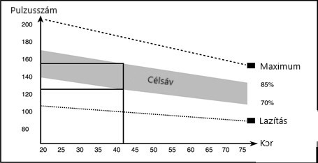

- Hűtési szakasz - ez a szakasz fontos a szív- és érrendszer és az izmok stabilizálásához. Ez egy bemelegítő gyakorlat megismétlése, pl. lassuláskor körülbelül 5 percig kell folytatni. A nyújtási gyakorlatokat folytatni kell, emlékezzen újra, ne erőszakkal, mert az izmai elszakadhatnak.
- Fizikai állapotának javításához hosszabb és erősebb edzésre van szükség. Célszerű hetente legalább háromszor edzeni, és ha lehetséges, az egész héten egyenletesen ütemezze edzésidejét.

Teljes kép

